Reporte Agregado - UDD
MONITOREO WES
Análisis consolidado de 2 puntos de monitoreo
Rango: 01-06-26 - 30-06-26
Generado: 01-07-26 16:29

RESUMEN EJECUTIVO AGREGADO
Puntos de monitoreo analizados: 2.
Consumo total agregado: 4.377,9 m³.
Consumo promedio por punto: 2.189 m³.
Total de alertas registradas: 14.

COMPARACIÓN DE CONSUMO POR PUNTO
Consumo acumulado de cada punto en el periodo (suma de todos los días analizados).
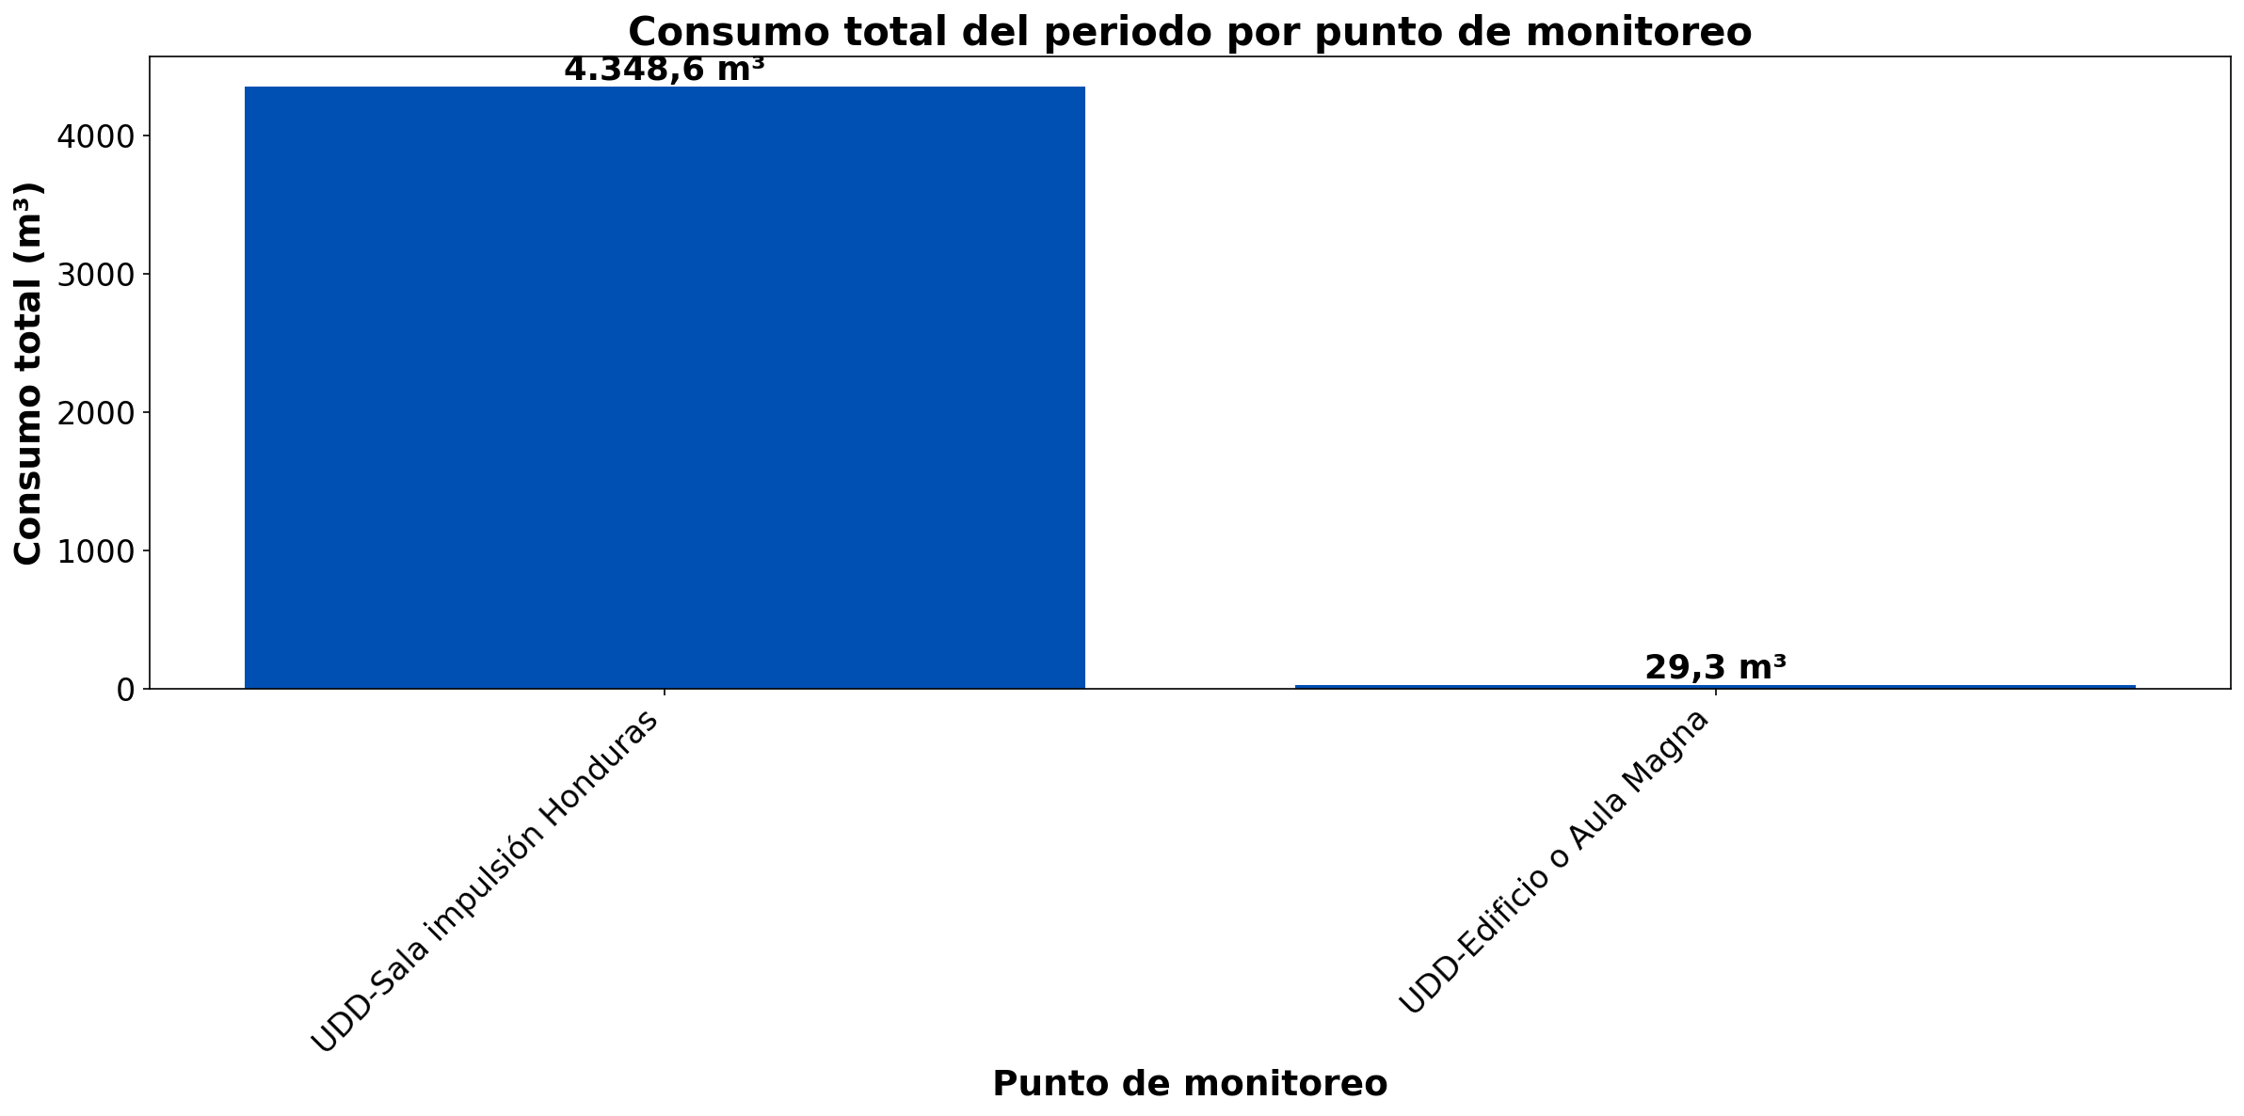

La UDD consumió en total 4.377,9 m³ en el periodo. De ese volumen, UDD-Sala impulsión Honduras aportó 4.348,6 m³ (99,3 %) y UDD-Edificio o Aula Magna 29,3 m³ (0,7 %). UDD-Sala impulsión Honduras fue el punto de mayor demanda, con 4.319,3 m³ más que UDD-Edificio o Aula Magna.

EVOLUCIÓN DEL CONSUMO DIARIO POR PUNTO
Gráficos de consumo total diario (m³) de cada día del periodo analizado, por punto de monitoreo.

UDD-SALA IMPULSIÓN HONDURAS
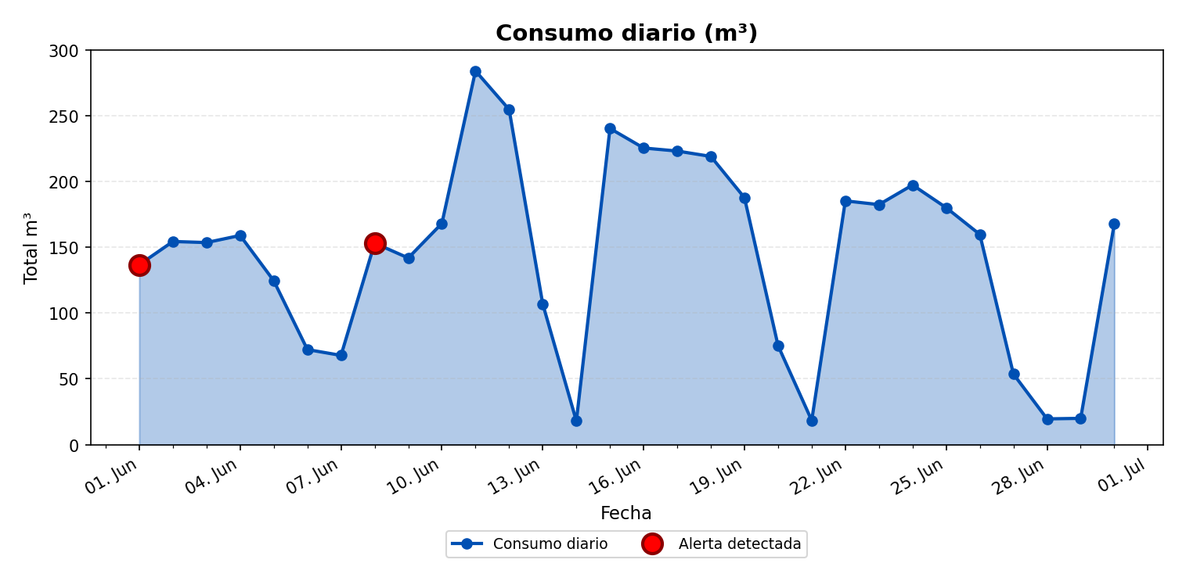

UDD-EDIFICIO O AULA MAGNA
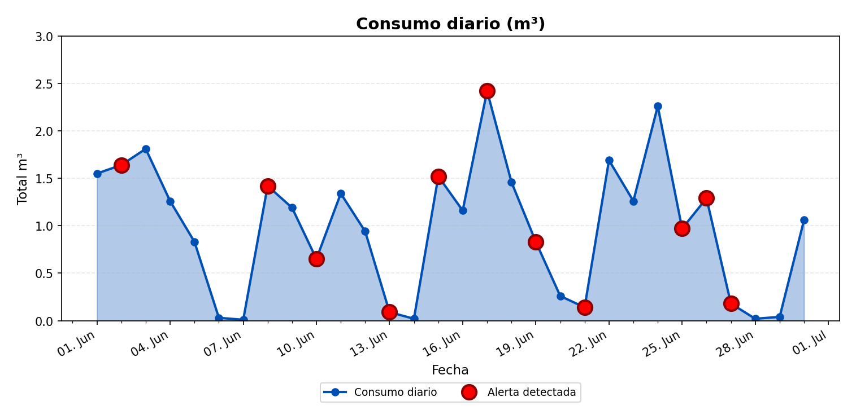

DÍA DE MAYOR CONSUMO DIARIO POR PUNTO
Para cada punto se identifica el día con mayor consumo acumulado del periodo y se muestra el perfil horario (m³/h) de ese día.

UDD-SALA IMPULSIÓN HONDURAS — 11/06/2026
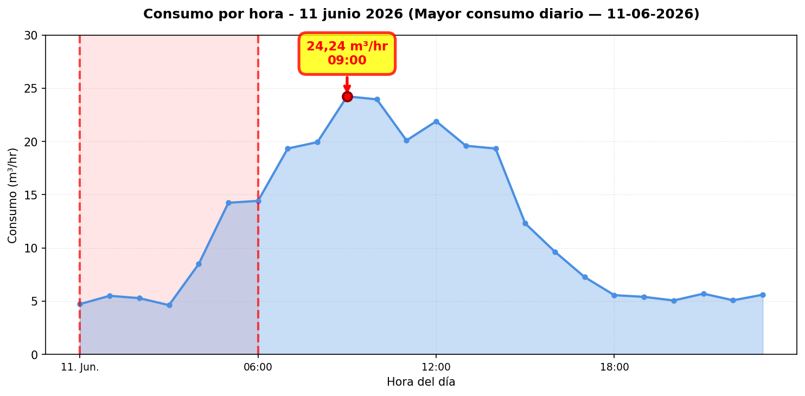
El día de mayor consumo diario en UDD-Sala impulsión Honduras fue el 11/06/2026 con 283.9 m³ registrados, un 96 % por sobre el promedio diario del periodo (145.0 m³/día). Conviene revisar en terreno qué actividades o equipos explican el pico horario de ese día y si corresponde a operación programada o a un uso extraordinario de agua.

UDD-EDIFICIO O AULA MAGNA — 17/06/2026
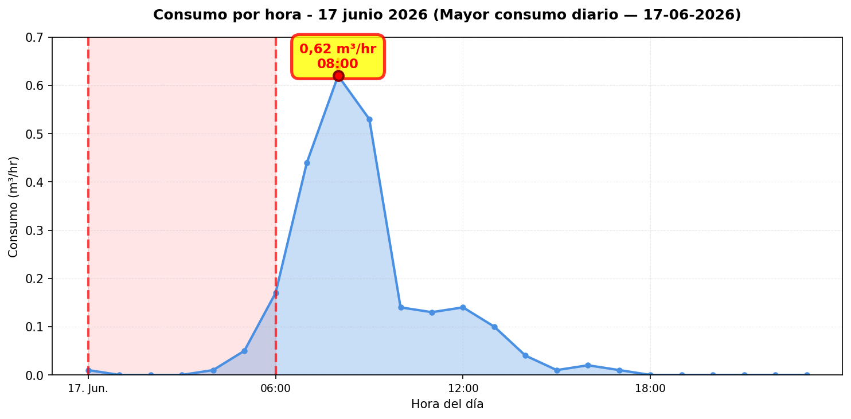
El día de mayor consumo diario en UDD-Edificio o Aula Magna fue el 17/06/2026 con 2.4 m³ registrados, un 147 % por sobre el promedio diario del periodo (1.0 m³/día). Conviene revisar en terreno qué actividades o equipos explican el pico horario de ese día y si corresponde a operación programada o a un uso extraordinario de agua.

RESUMEN POR PUNTO DE MONITOREO

MÉTRICAS POR PUNTO
Ranking | Dispositivo | Consumo total (m³) | Número de alerta | Consumo nocturno | Costo nocturno (CLP)
1 | UDD-Sala impulsión Honduras | 4.348,6 | 2 | 897,5 m³  (30 días, 100%) | $1.143.450
2 | UDD-Edificio o Aula Magna | 29,3 | 12 | 3 m³  (27 días, 90%) | $3.823
 | TOTAL | 4.377,9 | 14 | 900,5 m³ | $1.147.272

ANÁLISIS DE CONSUMOS NOCTURNOS
Horario nocturno considerado: Se define como consumo nocturno el volumen medido entre las 00:00 y las 06:59 (hora Chile), es decir 7 horas por cada día del periodo. El total nocturno es la suma de esas horas en todos los días con datos — no se extrapola ni proyecta a 30 días.

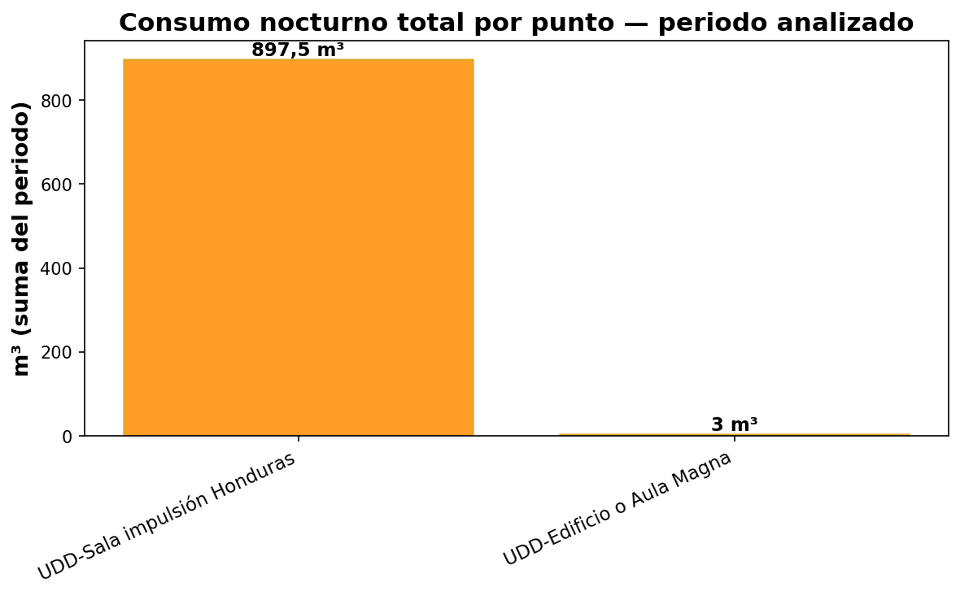
Detalle por punto
• UDD-Sala impulsión Honduras: 897,5 m³ nocturnos (30 días con consumo 00:00–06:59) — $1.143.450
• UDD-Edificio o Aula Magna: 3 m³ nocturnos (27 días con consumo 00:00–06:59) — $3.823
Total UDD (periodo):900,5 m³ — $1.147.272

CONCLUSIÓN — CONSUMO NOCTURNO
Durante los 30 días del periodo, la UDD registró un total de 900,5 m³ en horario nocturno (UDD-Sala impulsión Honduras (897,5 m³) y UDD-Edificio o Aula Magna (3 m³)), equivalente a $1.147.272 al precio de referencia del servicio. Ese volumen corresponde a agua consumida en madrugada cuando la operación debería ser mínima; un sistema de monitoreo y regulación WES permite detectar y reducir esos caudales, mejorando el control del recurso y el costo asociado.

CONCLUSIONES
Este reporte sintetiza los principales hallazgos de consumo y fugas. Se recomienda revisar los días con mayor consumo y atender las alertas registradas.

